法醫鑑驗業務統計年報
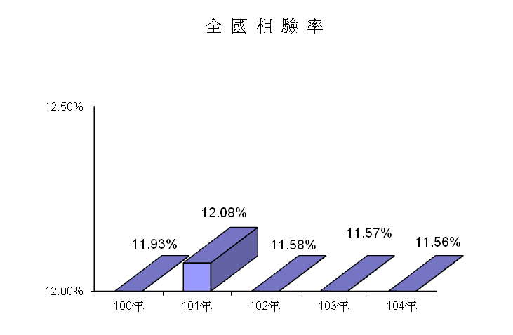
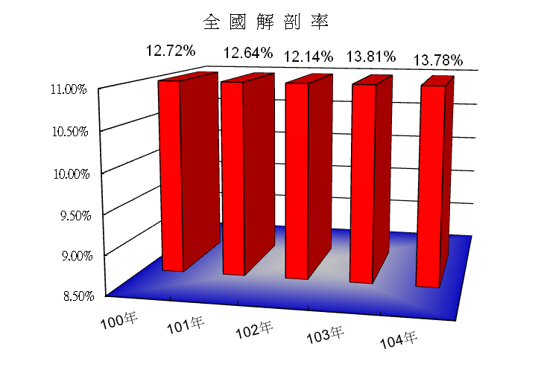
104年度

專業、效率、精準
專業、精準、效率

法務部法醫研究所編
中華民國105年2月
法務部法醫研究所104年度法醫鑑驗業務統計年報
- 法醫病理鑑定業務
- 收案統計
＊ 104年1-12月法醫研究所受理解剖及各類鑑定案件共計5,155件，各類別收案數詳列於表1-1，各類案件比較，以圖1-1 圖1-2做簡略表達。

＊ 各類別收案數佔法醫病理鑑定業務總收案件數比重：
解剖佔44.8%、複驗佔1.0%、文書鑑定佔3.6%、死因鑑定佔44.9%、再函詢佔5.5%、證物鑑定0.1%。 (參考圖1-1)
圖1-1 | 各類別佔總收案件數比例圖
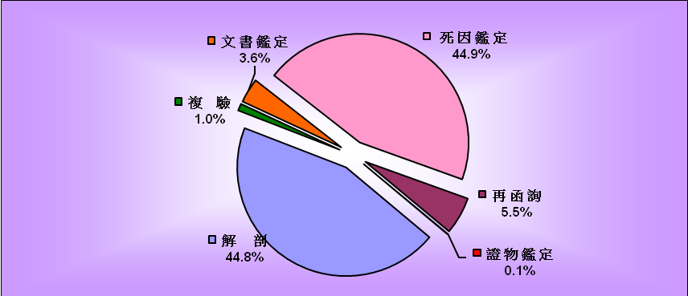

圖 1 - 2 | 法 醫 病 理 收 案 數 直 條 圖  1 0 4 年 | 單 位 : 件

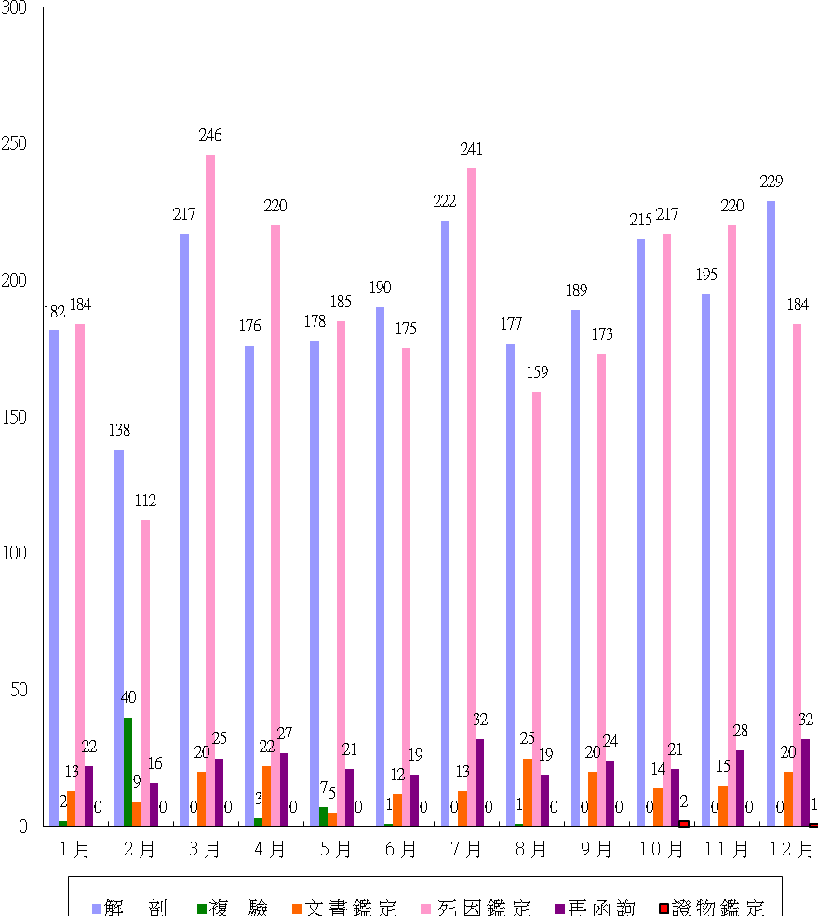
＊ 本所於成立初期將法醫病理接受委託案件，依委託機關請求辦理鑑定性質予以分類，因多數委託案件包含解剖及死因鑑定，故以同一類別予以歸類 ；然因95年12月28日法醫師法實施後，該法第十一條規定：『法醫師檢驗屍體後，應製作檢驗報告書；解剖屍體後，應製作解剖報告書；鑑定死因後，應製作鑑定報告書．．』等規定，已將報告書明確分類。遂於97年6、7月檢討此項合併歸類之合理性，因考量案件執行時程之管控，以及因應法醫師法施行後解剖、鑑定案件統計數據正確性，故自97年8月11日起配合本所總收發文號統一修正，將原分類之「解剖及死因鑑定」、「僅死因鑑定」，重新分類為「解剖」及「死因鑑定」二大類，並追溯修正以前年度資料，特此敘明。
＊ 分析100年至104年各類別收案數
104年與去年相較解剖、複驗及死因鑑定收案增加;唯再函詢及證物鑑定案件量稍減。其中複驗案件，因104年復興航空空難大量屍塊需進行複驗鑑定工作，致其案件數較往年數量多。 (參考 表1-2 圖1-3圖1-4)
圖1-3 | 各 類 別 收 案 數 直 條 圖 |  | 單位:件
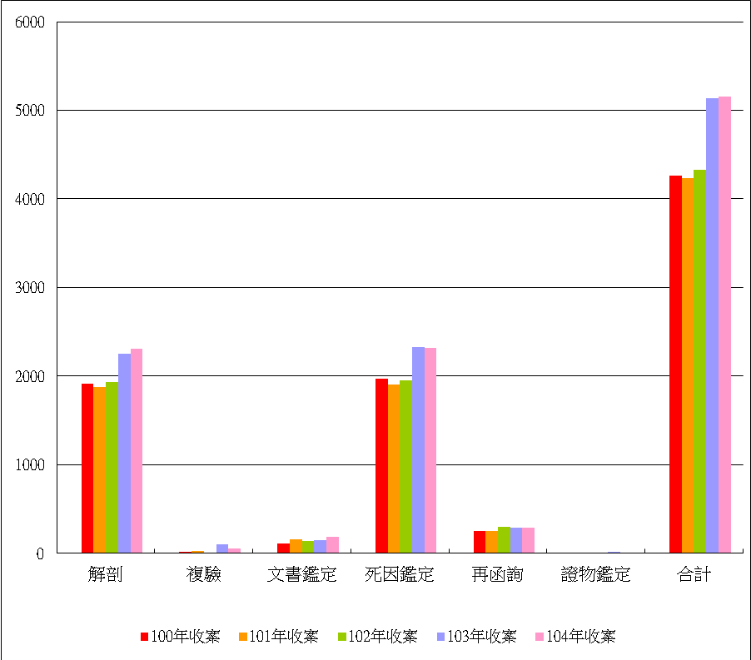
圖1-4 | 收 案 數 折 線 圖  1 0 0 年 - 1 0 4 年 |  | 單位:件
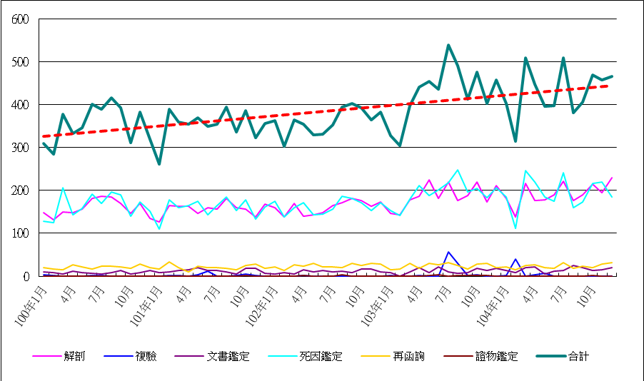

    - 104年本所收案5,155件中，由本所法醫師鑑定達2,897件，佔總收案件56.2%，較去年2,478件增加419件，成長16.9 %；委託顧問法醫師鑑定計2,258件，佔總收案件43.8%，較去年2,658件減少400件，負成長15.0%。（參考 表1-3）

＊ 以各類別分案情形觀之，解剖、死因鑑定、複驗、再函詢、文書鑑定及證物鑑定大多由本所法醫師鑑定。（參考 圖1-5）

    - 104年本所受理鑑定案件中，地檢署委託4,902件佔95.1%，較103年4,903件減少1件，增加率為0.0%；法院委託253件較103年增加 21件，增加率為 9.1%，軍事機關委託比率不變。（參考 表1-4）

    - 104年本所受理解剖、鑑定案件以高雄地檢1,401件為最多；次為新北地檢607件；另台南、桃園超過400件以上。（參考 表1-5 表1-6 表1-7）

    - 解剖、鑑定案件來源分析：
解剖案件來源以高雄地檢委託679件為最多；新北地檢286件次之；桃園地檢211件再次之。
複驗案件來源以士林地檢委託40件最多;高雄地檢委託7件次之。
文書鑑定案件來源以台南地方法院委託16件為最多；次為高等法院台中分院及台中地方法院各委託13件；台中地檢委託12件再次之。
死因鑑定案件來源以高雄地檢委託687件為最多；新北地檢委託284件次之；桃園地檢委託213件再次之。
再函詢案件來源以新北地檢委託29 件為最多；依次為高雄地檢委託23件、台灣高等法院22件、高雄地方法院19件、桃園地檢17件。
證物鑑定案件來源以桃園地檢、雲林地檢、高雄地方法院各委託1件為最多。
（參考 表1-5 表1-6 表1-7）

- 結案統計

＊ 104年法醫研究所各類鑑定及解剖案件總計辦結4,986件，各類別結案數詳列於表1-8。
(參考表1-8 圖1-6 圖1-7)

- 分析100年至104年各類別結案數
104年因復興航空空難事件致案件量增加，大量屍塊需進行複驗鑑定工作，複驗結案案件量亦較往年增加許多。(參考 表1-9 圖1-8)

- 104年本所辦結4,986案件中，由本所法醫師完成2,687件，佔總結案件53.9%，較去年2,485件增加202件，成長8.1%；委託顧問法醫師計2,299件，佔總結案件46.1%，較去年2,619件減少320件，負成長12.2%。(參考 表1-10 圖1-9）

- 104年本所法醫師結案件數佔總結案件數比例：
解剖結案數1,256件，佔本類別總結案數54.4%，
複驗結案數44件，佔本類別總結案83.0 %，
文書鑑定結案數163件，佔本類別總結案94.8%，
死因鑑定結案數1,084件，佔本類別總結案49.6%，
再函詢結案數139件，佔本類別總結案52.1%，
證物鑑定結案數1件，佔本類別總結案33.3%。(參考 表1-10 圖1-9)

- 104年顧問法醫師結案件數佔總結案件數比例：
解剖結案數1,051件，佔本類別總結案數45.6%，
複驗結案數9件，佔本類別總結案17.0%，
文書鑑定結案數9件，佔本類別總結案5.2%，
死因鑑定結案數1,100件，佔本類別總結案50.4%，
再函詢結案數128件，佔本類別總結案47.9%，
證物鑑定結案數2件，佔本類別總結案66.7%。(參考 表1-10 圖1-9)

＊ 104年本所自行製作病理切片案件共計1,424件、12,920片，較103年1,226件、11,487片分別增加16.2%及增加12.5%。（參考 表1-11 ）

(三)收、結案資料比較分析
- 104年法醫病理各類鑑定等案共計受理5,155件，辦結4,986件，累積未結案件375件，較103年未結案件214件增加161件。

- 104年受理各類鑑定等案件5,155件，較去年同期5,136件增加19件， 成長為0.4%。
解剖104年收案2,308件，較103年增加58件，成長率為16.6%。
複驗104年收案54件，較103年減少43件，負成長率為44.3%。
文書鑑定104年收案188件，較103年增加40件，成長率為27.3%。
死因鑑定104年收案2,316件，較103年減少16件，負成長率為0.7%。
再函詢104年收案286件，較103年減少5件，負成長率為1.7%。
證物鑑定104年收案件3件，較103年減少15件，負成長率為83.3%。
(參考 表1-2)。

- 104年辦結各類鑑定等案件合計4,986件，較去年同期5,104件減少118件，負成長率為2.3%。
解剖104年結案2,307件，較103年增加55件，成長率為2.4%。
複驗104年結案53件，較103年減少44件，負成長率45.4%。
文書鑑定104年結案172件，較103年增加26件，成長率為17.8%。
死因鑑定104年結案2,184件，較103年減少105件，負成長率為4.6%。
再函詢104年結案267件，較103年減少35件，負成長率為11.6%。
證物鑑定104年結案3件，與103年減少15件，負成長率為83.3%。
(參考 表1-9 圖1-8)

(四)近五年法醫研究所與全國相驗之解剖比例資料比較分析
- 104年全國死亡人數為163,858人，全國地檢署相驗案件數有18,947件，較103年度18,973件減少26件，負成長率為0.14%；法醫病理解剖案件達2,610件，與103年同期案件減少10件，負成長率為0.38%。

- 由表1-12近五年解剖比例一覽表得知，全國相驗案件數互有增減，分析其消長原因得知，由於近年來國人對於人權的要求以及法醫師法第十條的宣導，無論是家屬、法醫師等皆對於死因的重視極為審慎，本所法醫師、顧問法醫師及所有同仁皆不敢怠忽，本著專業之精神，務必在最有效率的期間內完成每一個鑑定案件。( 參考 表1-12 )

- 資料來源：
a. 全國死亡人數(內政部統計資訊服務網公佈)
  - 全國地檢署相驗案件數及法醫病理解剖案件數
(依103年1月31日台灣高等法院檢察署資料提供)
- 全國相驗率=全國地檢署相驗案件數/全國死亡人數
- 解剖率=法醫病理解剖案件數/全國地檢署相驗案件數

二、毒物化學鑑驗業務
(一)收案統計
- 104年毒物化學鑑驗受理案件共計4,418件，其中包括毒物化學檢驗3,653件 (所內會辦2,208件；院、檢、軍、警及其他機關委託檢驗1,445件)及函詢765件。 (參考 表2-1 圖2-1 圖2-2) 較103年4,163件增加255件，增加率為6.1%；104年函詢案件共765案，較103年650案增加115件，年增率為17.7%。 (參考表2-2 圖2-3)

（二）結案統計
＊ 104年毒物化學類鑑驗結案共計4,405件，其中包括毒物化學檢驗3,639件(所內會辦2,200件；院檢軍警委辦案件1,439件) (參考表2-4 圖2-4 圖2-5) 較103年3,474件增加165件，成長率為4.7%；104年函詢結案共766案，較103年659件增加107件，成長率為16.2%。。(參考表2-4 表2-5)

（三）毒物化學鑑驗業務分析
＊ 104年毒物化學類鑑驗總收案4,418件，總結案4,405件，累積未結案件149件，較103年未結案件135件，增加 14件。
毒物化學鑑驗於97年6月起，檢驗方法增加LC/MS/MS毒藥物篩檢並應用於部分案件，98年起擴大全面應用於所有案件，因此每一案件檢驗數呈大幅度成長，亦即案件複雜度較往年增加，檢驗品質亦相對提升。

三、血清證物類檢驗業務
（一）收案統計
- 104年血清證物類檢驗收案數共計1,093件，由所內會辦共計538件；法院、檢察署、軍事及警察機關委託檢驗案件為555件， (參考表3-1 表3-2) 較103年1,103件減少10件，負成長0.9%；104年機關委託檢驗案件共538案，較103年573件減少35件，負成長為6.1%。(參考表3-3 圖3-3)

- 104年血清證物類檢驗案件來源比例
所內會辦案件共計538件，佔總收案件49.2%；法院、檢警、軍事及其他機關委託檢驗案件共555件，佔總收案件50.8%。以地檢署直接委託371件佔66.8%為主要來源。(參考圖3-1 圖3-2)

（二）血清證物結案件數統計
＊ 104年度血清證物類檢驗結案數共計1,091件，較103年1,112件減少21件，負成長1.9%。(參考表3-3 圖3-3)

＊ 104年血清證物類檢驗收案共1,093件，結案共1,091件，累積未結案件共16件，較103年14件增加2件。

四、結論
法務部法醫研究所104年度鑑驗業務項目：1、法醫病理各類鑑定等案件較去年成長0.4%，2、毒物化學檢驗業務量成長6.1%，血清證物檢驗業務量負成長0.9%。104年全國解剖率由100年12.72%降低至102年12.14% 成長至103年12.81%。檢察署之相驗案件104年與103年相較減少26件，而法醫病理解剖案件與去年度減少10件。
現代司法偵查及審判講求科學證據，唯有仰賴專業精準之鑑定結果，釐清當事者死亡原因及死亡方式，以期達到勿枉勿縱、保障人權之目的。現今社會風氣丕變，特殊社會現象及社會文化造成國人死亡態樣及死亡原因之高度複雜性，包括濫用藥物盛行、暴力犯罪猖獗、酒後駕車釀成不幸意外事件、以及受到大環境各種因素影響導致自殺原因層出不窮，皆使得本所死因鑑定及毒物化學、血清證物檢驗專業需求成長。該現象值得治安、教育、心理衛生及社會福利相關單位作為政策制定參考之依據。
此外，本所近年逐步充實各項鑑驗設備，並落實鑑驗作業流程，以期有效地提升本所鑑驗水準及鑑驗效率。承前所述，以本所人力不足情況下，各同仁仍十分謹慎作業，皆在各項規定下堅守崗位，兢兢業業地如期完成每一項專業鑑驗工作。面對國人對死因鑑定需求日殷，鑑驗業務素質及精準性之不斷提昇，亦列為本所秉持專業、效率、精準之追求目標。

